物质点法(material point method. mpm)是一种用于模拟液体，固体等连续体材料的一种数值方法。它不是一种基于网格的方法，而是网格和粒子结合的一种方法。

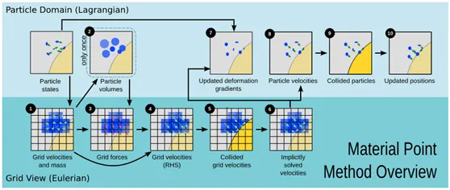

一般可将其简单分为四步：

1. Particle to grid，利用weight函数将粒子的属性集成到网格中，并使用网格进行计算
2. Updategrid 更新网格上的属性
3. Grid to particle 将网格属性分散回粒子中，
4. Updateparticle 更新粒子属性